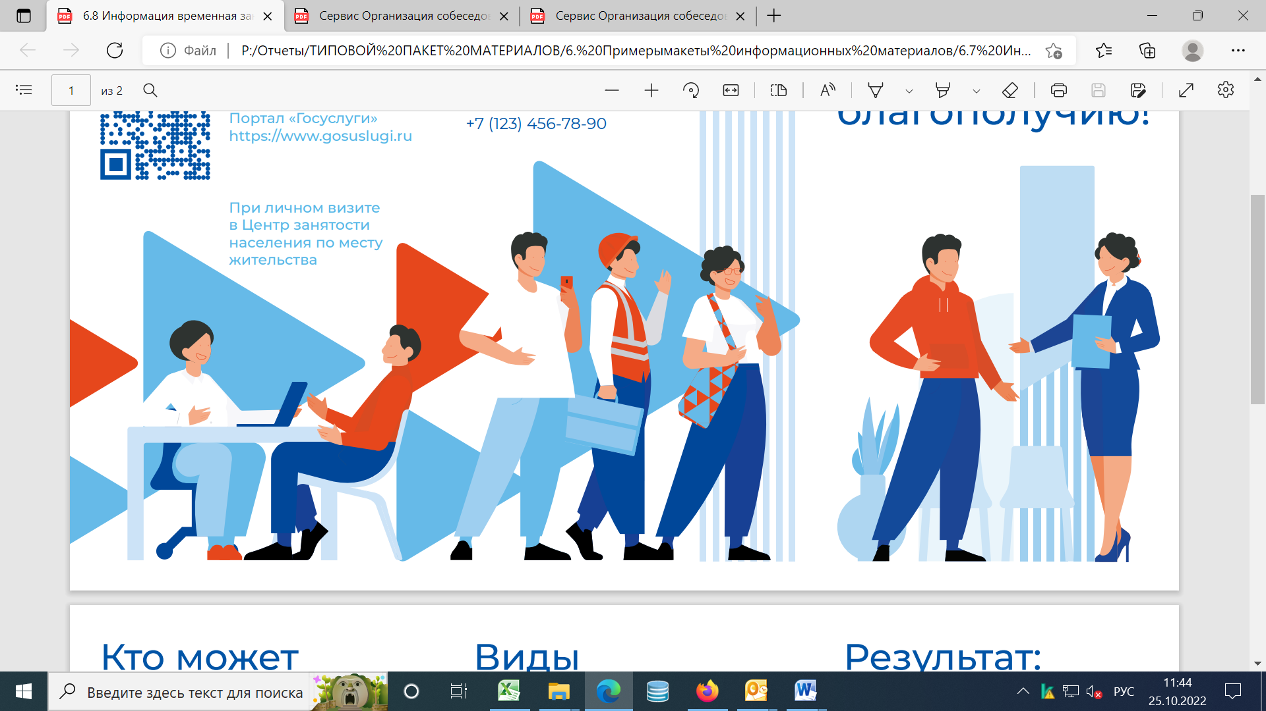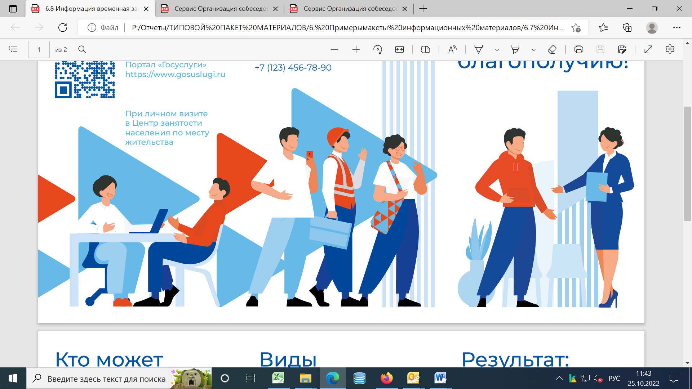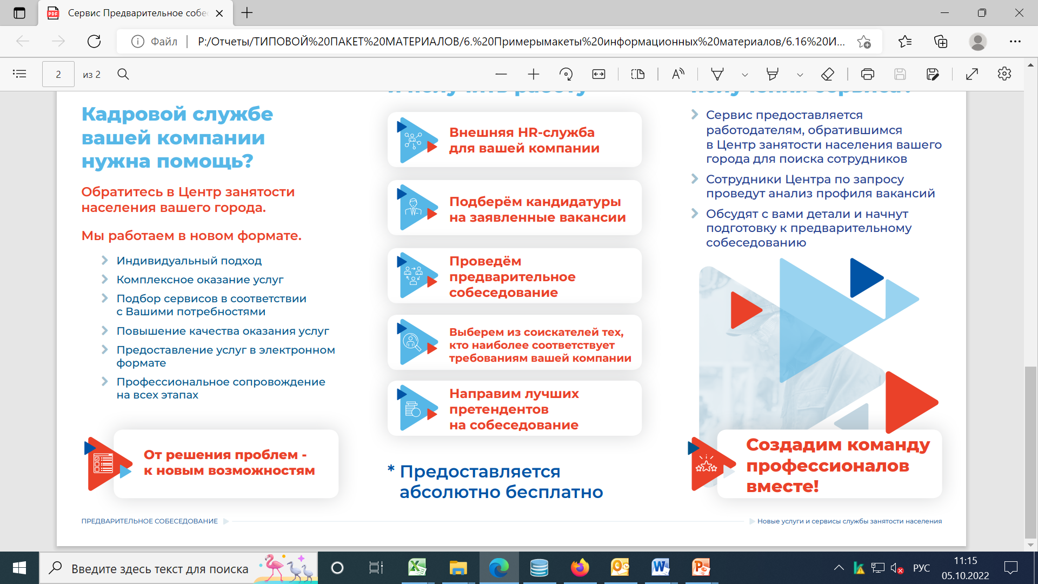

|  |
| --- |
| **ПОДДЕРЖКА САМОЗАНЯТОСТИ[1]** |

В целях развития индивидуального предпринимательства и самозанятости гражданам, признанным в установленном порядке безработными, предоставляется **комплекс услуг и сервисов:**

проведение тестирования и психологических тренингов по вопросам предпринимательской деятельности и предпринимательства;

обучающие семинары по основам предпринимательской деятельности;

профессиональное обучение по профессиям, ориентированным на самозанятость;

оказание финансовой помощи на открытие собственного дела.

|  |
| --- |
| В 2025 году **размер финансовой помощи** на открытие собственного дела в Саратовской области составляет **100 тысяч рублей** |

**Для получения сервисов гражданину необходимо:**

обратиться в территориальный кадровый центр ГКУ «Кадровый центр Саратовской области» и получить статус безработного;

пройти тестирование на склонность к предпринимательской деятельности;

разработать бизнес-план и представить его в территориальный кадровый центр (*разработать бизнес-план помогут обучающие семинары по основам предпринимательской деятельности и консультации специалистов службы занятости);*

по итогам положительного решения комиссии – заключить соответствующий договор с территориальным кадровым центом;

зарегистрировать в налоговых органах свой бизнес.

Финансовая помощь перечисляется на лицевой (банковский) счет, открытый безработным гражданином, после представления в территориальный кадровый центр свидетельства о государственной регистрации предпринимательской деятельности (самозанятости).

1. Детализированные сведения о порядке предоставления мер государственной поддержки можно получить в территориальных кадровых центрах ГКУ «Кадровый центр Саратовской области»